Verifica del 1 dicembre 2012 sull’ ARIA 1B 1F ALUNNO/A …………………………………………………CLASSE …………
PUNTI 2 (3° obx)
1. QUAL E’ IL PALLONE CONTENENTE ARIA?

PUNTI 4 (1°- 4° obx)

2. L’ ATMOSFERA E’ STRATIFICATA: SCRIVI IN ORDINE
DAL BASSO ALL’ ALTO TUTTI GLI STRATI CHE TI RICORDI
……………………… ……………………….. ……………………….. ……………………. …………………….
PUNTI 1 (1°- 4° obx)

3. OSSIGENO, OZONO, BIOSSIDO DI CARBONIO ( CO₂) CHE ATOMO HANNO IN COMUNE?
………………………………………………
PUNTI 3 (1°-3°- 4° obx)

4. ABBINA ( in sigla) : AZOTO ( N ) OSSIGENO ( O ) ARGON (Ar)
ALLA FRASE GIUSTA - è il gas più abbondante nell’ aria (…….)
- è presente in piccolissime quantità nell’ aria (…….)
- è il comburente nelle combustioni (…….)
5. Hai a disposizione un contenitore cilindrico aperto contenente un po’ dddddddddddd’ acqua, al suo interno, una candela accesa su una base di sughero, dentro il contenitore e una campana di vetro dello stesso diametro del contenitore.

PUNTI 6 (2° obx)

1 ) disegna nel riquadro l’ impianto che ti viene in mente
2) se poni la campana sopra il contenitore in modo da
chiuderlo cosa succede alla candela e all’ acqua?
………………………………………………………………………………….
………………………………………………………………………………….
………………………………………………………………………………….
6. l’ effetto serra è il riscaldamento aumentato all’ interno di un ambiente trasparente le cui pareti sono di vetro ed è dovuto ai raggi del sole che entrano lì e non riescono a riflettersi all’ esterno rimanendo e surriscaldando l’ aria della serra . . . la trovi giusta questa definizione? Si no
PUNTI 1 (1° - 4° obx)
( + 2)

Vuoi aggiungere qualcosa tu? ………………………………………………………………………………..
……………………………………………………………………………………………………………………………..
PUNTI 6 ( 1° - 4° obx)

7. Il vento è ………………………………………………………………………………………
La nuvola è ………………………………………………………………………………….
L’ aurora boreale è ………………………………………………………………………
PUNTI 2 ( 2° - 3° obx)

8. Dentro un contenitore ci sono 100 litri d’ aria. Se l’ azoto è il 78% a quanti litri corrisponde ?
…………………………………………………………………………………………………………………………………..
9. Un fulmine riscalda violentemente l’ aria, essa sale e quella fredda
PUNTI 1 (1° -4° obx)

sopra di essa scende provocando il ……………………………….
10. qual è la combustione? Cellulosa + Ossigeno = Acqua e CO₂
PUNTI 2 (1° -4° obx)

Ferro + H₂O = ruggine
11. Cancella i termini sbagliati che con l’ atmosfera non c ’ entrano xxxxxxxxxxxxx niente : CIRRO – MANOMETRO - VUOTO – ESOSFERA – UCCELLO – NNNNNNNNNNMISCELA – INCENSO – ABISSO – ANEMOMETRO.
PUNTI 2 (4° obx)

12. CHE SUCCEDE AD UN FLACONE DI PLASTICA VUOTO TENUTO MMMMMMMMM DENTRO UN FREEZER PER QUALCHE ORA ? ………………………………….
PUNTI 4 (1°-2°-3-4°° obx)

E AD UNA PELLICOLA PLASTICA INCOLLATA SULLA IMBOCCATURA DI UN BICCHIERE VUOTO? …………………………………………………………………………………………………………………

DOV’E’ PIU’ CALDA?
DOV’ ‘E PIU’ FERMA?
E PIU’ RAREFATTA?

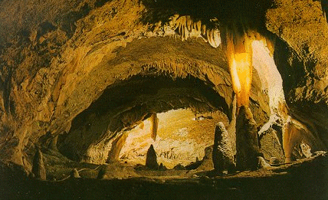

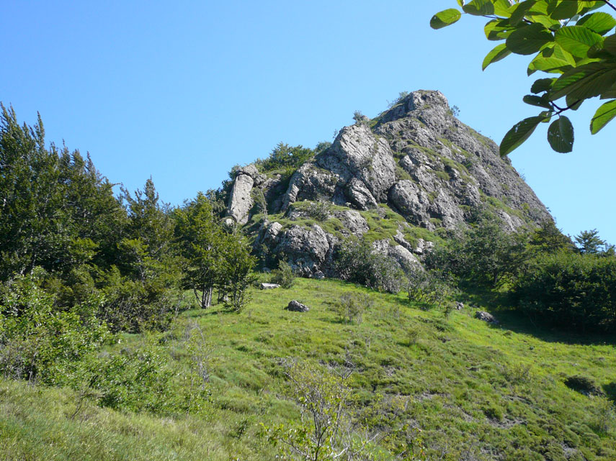
13. 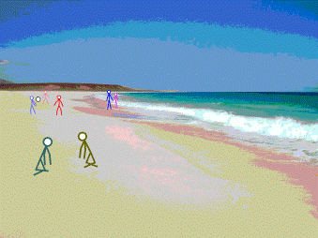
3
2
1
L’ ARIA DOVE E’ PIU’ DENSA?
PUNTI 4 (1°-2°-3°-4° obx)

